**项目类型：**购物

**项目名称：**礼物说

**小组成员：**吴晋理、曹建明、陈有余

**应用说明：**在启动“礼物说”时系统会提示进行用户进行两个预先设置，一个是选择性别（男or女），另一个是选择身份（初中生or高中生or大学生or职场新人or资深工作党），根据这两个预先的设置加载不同的内容，以适用不同的用户人群。由于接口比较复杂且数量多，所以本文以“男”、“大学生”为例展示接口。

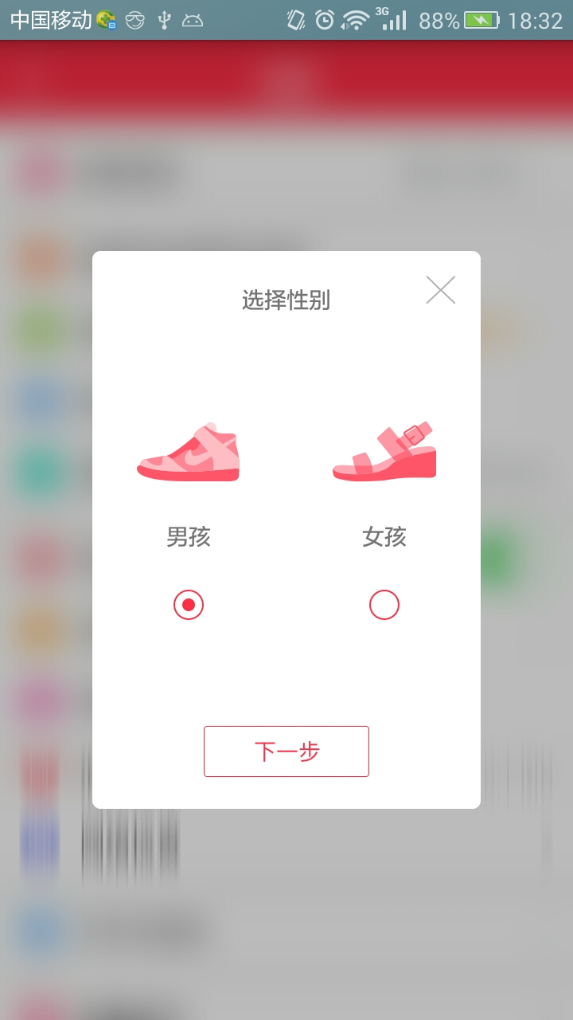 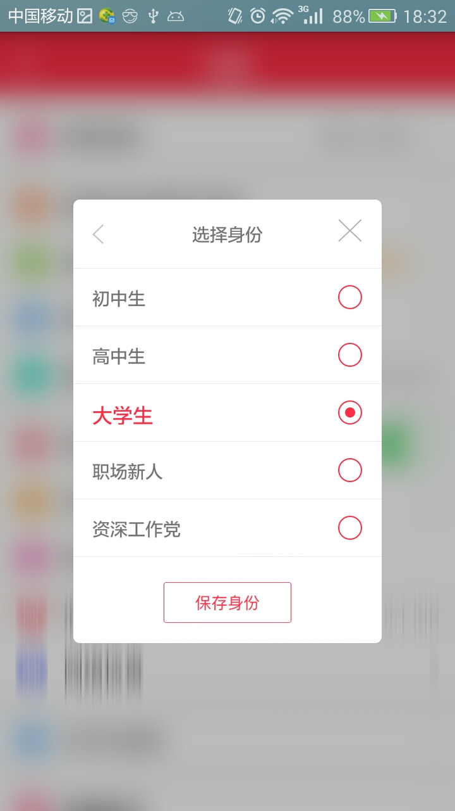

**接口：**

1. **首页**

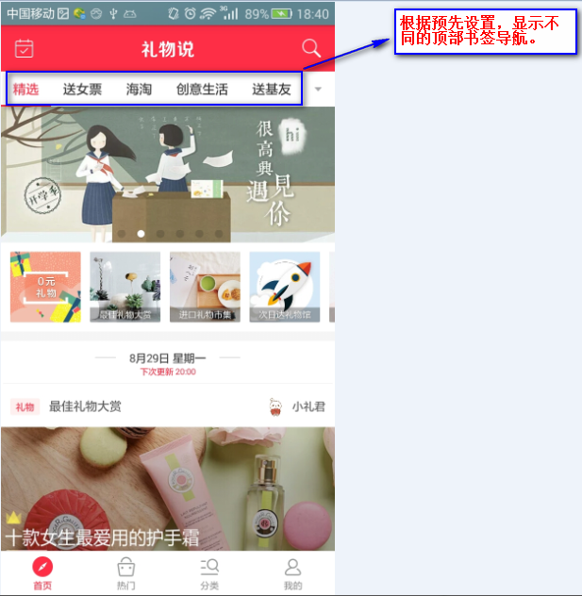

（一）书签1：精选

<http://api.liwushuo.com/v2/channels/preset?gender=1&generation=1>

|  |  |  |
| --- | --- | --- |
| gender | 性别 | 1 男生，2 女生 |
| generation | 身份 | 1 大学生 |

1.横幅（从右往左轮播的ViewPager）

<http://api.liwushuo.com/v2/banners>

a.点击横幅进入详情：

[http://api.liwushuo.com/v2/posts_v2/](http://api.liwushuo.com/v2/posts_v2/1045380)[1045380](http://api.liwushuo.com/v2/posts_v2/1045380)

|  |  |
| --- | --- |
| 1045380 | 来自上个url的target_id |

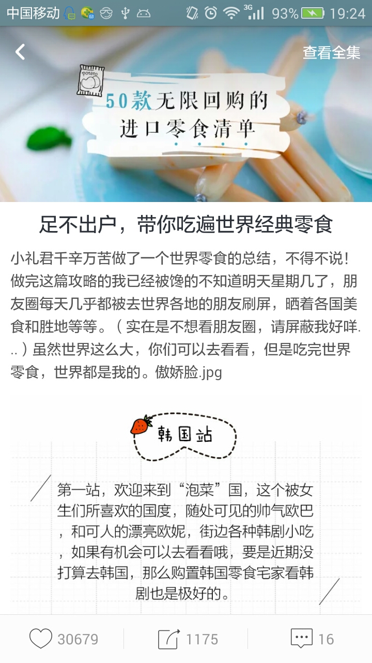

页面所需的数据：

|  |  |  |
| --- | --- | --- |
| 背景图片 | cover_image_url | <http://img01.liwushuo.com/image/160826/l1pevwyqf.jpg-w720> |
| 标题 | title | 足不出户，带你吃遍世界经典零食 |
| 主体内容(WebView) | content_url | <http://www.liwushuo.com/posts/1045380/content> |
| 喜欢 | like_count | 30692 |
| 分享 | shares_count | 1179 |
| 评论 | comments_count | 16 |

b.点击进入“查看全集”：

<http://hawaii.liwushuo.com/column/83>

2.次横幅（可以滑动的RecyclerView）

<http://api.liwushuo.com/v2/secondary_banners?gender=1&generation=1>

|  |  |  |
| --- | --- | --- |
| gender | 性别 | 1 男生，2 女生 |
| generation | 身份 | 1 大学生 |

图片：image_url

a.点击“0元礼物”：

<http://api.liwushuo.com/v2/daily_lucky/today>

b.点击“最佳礼物大赏”

<http://www.liwushuo.com/collections/243>

c.点击“进口礼物市集”：

<http://www.liwushuo.com/collections/246>

d.点击“次日达礼物管”

<http://www.liwushuo.com/collections/247>

e.点击DIY礼物指南

<http://www.liwushuo.com/collections/244>

f.点击“秀恩爱专场”

<http://www.liwushuo.com/collections/245>

g.点击“创意礼物专题”

<http://www.liwushuo.com/collections/174>

h.点击“邀请好友”

3.底部所有数据:

<http://api.liwushuo.com/v2/channels/100/items_v2?limit=20&ad=2&gender=1&offset=0&generation=1>

|  |  |  |
| --- | --- | --- |
| limit | 每页显示的数据数量 | 20条 |
| ad |  | 固定为2 |
| gender | 性别 | 1 男生，2 女生 |
| offset | 偏移量 | 固定为0 |
| generation | 身份 | 1 大学生 |

1. 点击进入详情：

<http://www.liwushuo.com/posts/%d>

|  |  |  |
| --- | --- | --- |
| %d | 上个url的id | 如：1045467 |

（二）书签2：送女票

<http://api.liwushuo.com/v2/channels/10/items_v2?limit=20&offset=0&gender=1&generation=1>（参数列表同上）

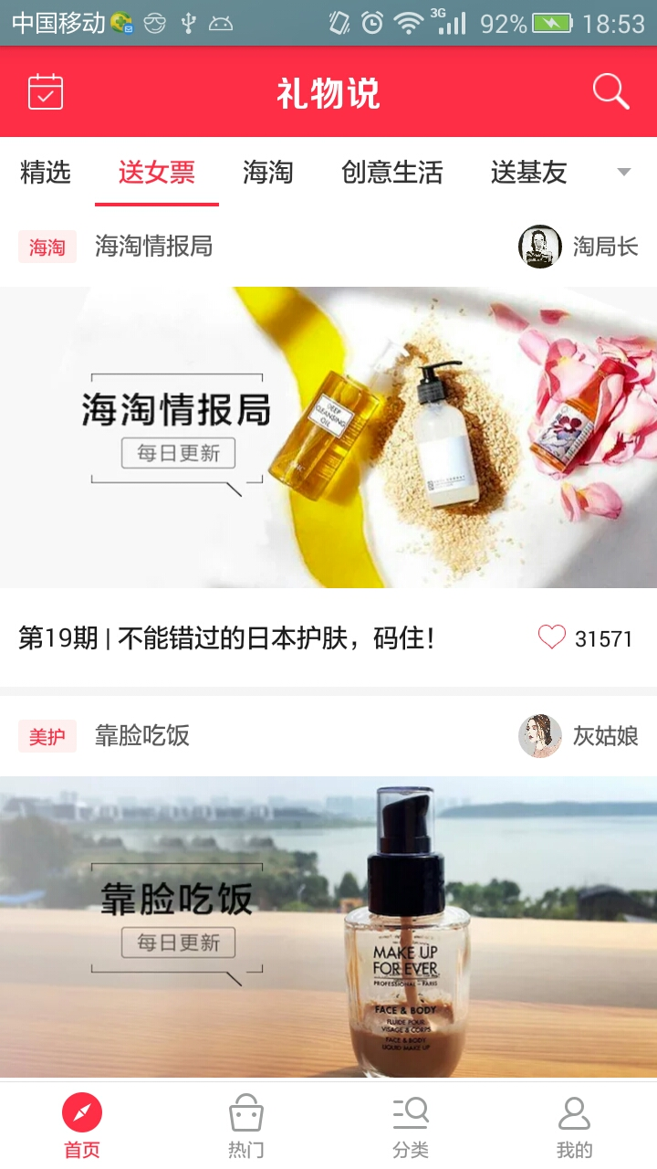

（三）书签3：海淘

<http://api.liwushuo.com/v2/channels/129/items_v2?limit=20&offset=0&gender=1&generation=2>（参数列表同上）

（四）书签4：创意生活

<http://api.liwushuo.com/v2/channels/125/items_v2?limit=20&offset=0&gender=1&generation=2>（参数列表同上）

（五）书签5：送基友

<http://api.liwushuo.com/v2/channels/26/items_v2?limit=20&offset=0&gender=1&generation=2>（参数列表同上）

（六）书签6：送爸妈

<http://api.liwushuo.com/v2/channels/6/items_v2?limit=20&offset=0&gender=1&generation=2>（参数列表同上）

（七）书签7：送同事

<http://api.liwushuo.com/v2/channels/17/items_v2?limit=20&offset=0&gender=1&generation=2>（参数列表同上）

（八）书签8：送宝贝

<http://api.liwushuo.com/v2/channels/24/items_v2?limit=20&offset=0&gender=1&generation=2>（参数列表同上）

（九）书签9：设计感

<http://api.liwushuo.com/v2/channels/127/items_v2?limit=20&offset=0&gender=1&generation=2>（参数列表同上）

（十）书签10：文艺风

<http://api.liwushuo.com/v2/channels/14/items_v2?limit=20&offset=0&gender=1&generation=2>（参数列表同上）

（十一）书签11：奇葩搞怪

<http://api.liwushuo.com/v2/channels/126/items_v2?limit=20&offset=0&gender=1&generation=2>（参数列表同上）

（十二）书签12：科技范

<http://api.liwushuo.com/v2/channels/28/items_v2?limit=20&offset=0&gender=1&generation=2>（参数列表同上）

（十三）书签13：萌萌哒

<http://api.liwushuo.com/v2/channels/11/items_v2?limit=20&offset=0&gender=1&generation=2>（参数列表同上）

分类：

搜索框：

搜索页面的搜索热词：

<http://api.liwushuo.com/v2/search/hot_words>

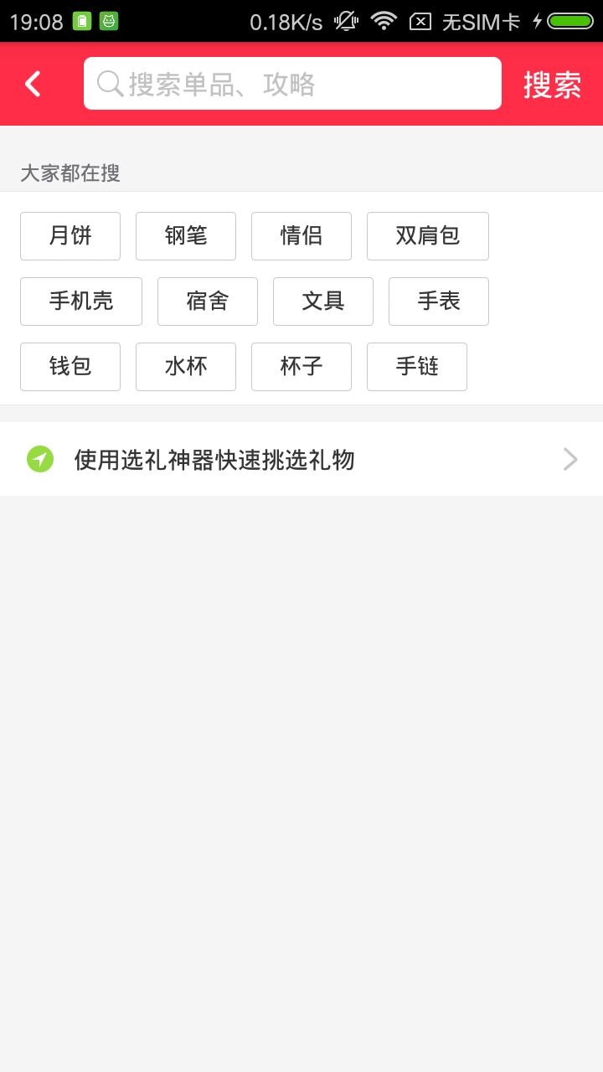

输入搜索信息后详情页面（例如：月饼）：

搜索列表详情中的单品

[http://api.liwushuo.com/v2/search/item?sort=&limit=20&offset=0&keyword=月饼](http://api.liwushuo.com/v2/search/item?sort=&limit=20&offset=0&keyword=搜索的内容)

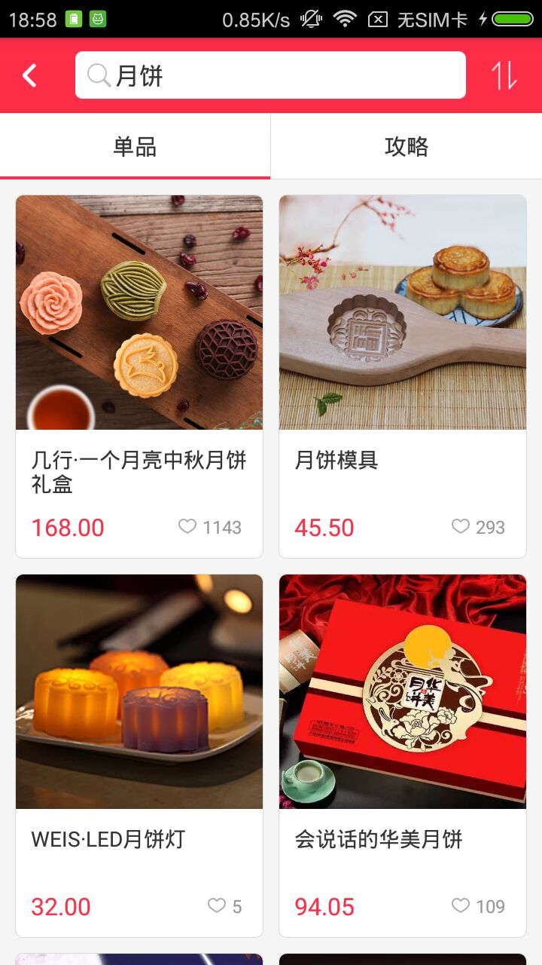

搜索列表中的攻略

<http://api.liwushuo.com/v2/search/post?sort=&limit=20&offset=0&keyword>=月饼

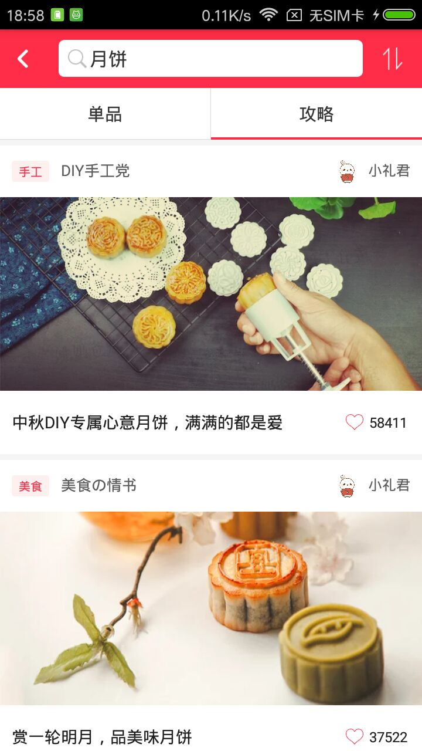

攻略：

栏目：

<http://api.liwushuo.com/v2/columns>

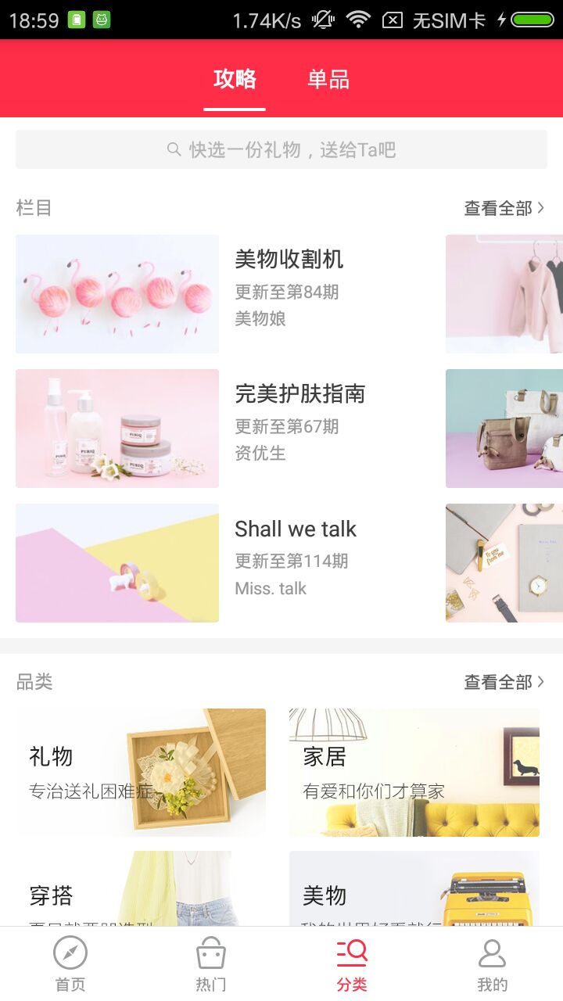

点击栏目的每一个分类进入分类的详情(id为每一个分类属性id)

<http://api.liwushuo.com/v2/columns/id?limit=20&offset=0>

点击详情中的每一的商品进入详情（id为该商品属性id）

<http://api.liwushuo.com/v2/posts_v2/id>

详情页面的内容：(id同上)

<http://api.liwushuo.com/v2/posts_v2/id>

该页面的你可能喜欢(id同上)

http://hawaii.liwushuo.com/api/posts/id/recommend

品类，风格，对象：

<http://api.liwushuo.com/v2/channel_groups/all>

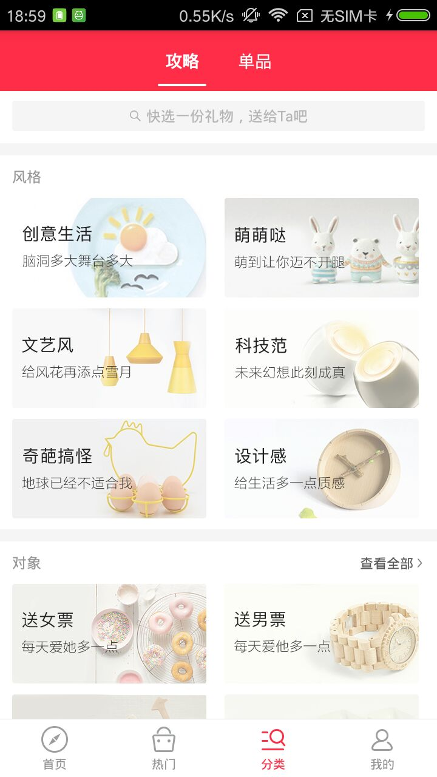

点击分类进入详细分类（id为点击分类属性的id）

<http://api.liwushuo.com/v2/channels/id/items_v2?order_by=now&limit=20&offset=0>

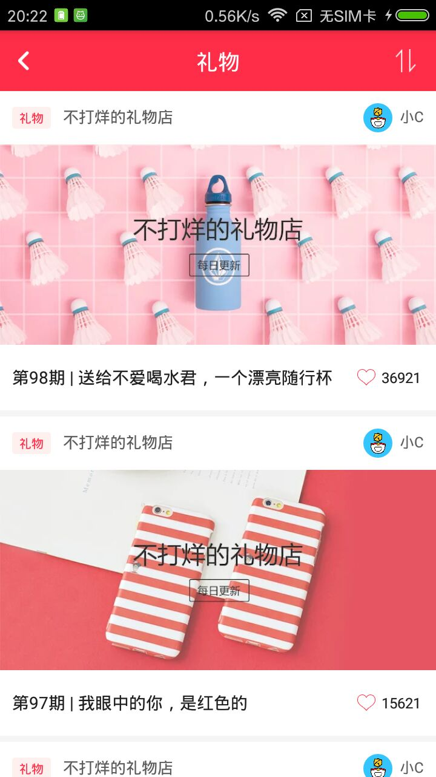

进入详情等一系列的同栏目点击进入详情一致

单品

<http://api.liwushuo.com/v2/item_categories/tree>

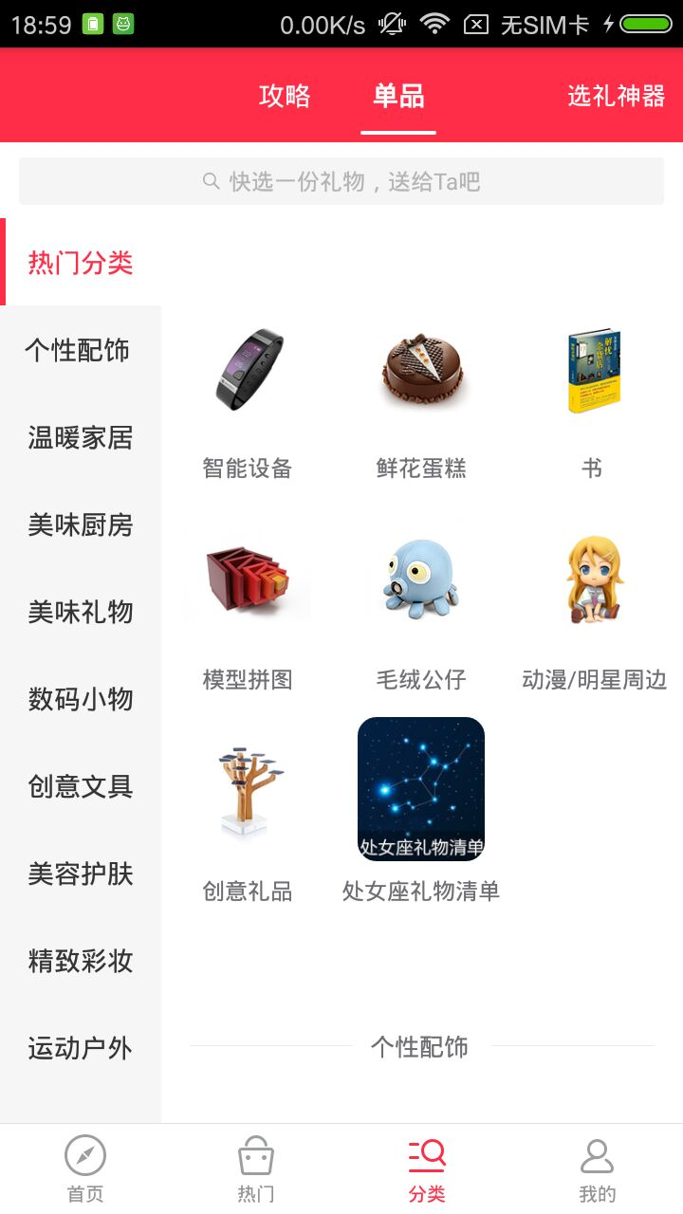

点击单品种中对应的分类进入分类详情(比如智能设备，id为只能设备的id)

<http://api.liwushuo.com/v2/item_subcategories/id/items?limit=20&offset=0>

id为对选择详细分类的的id

offset 为每一页显示数据 每次增加20，最大260；

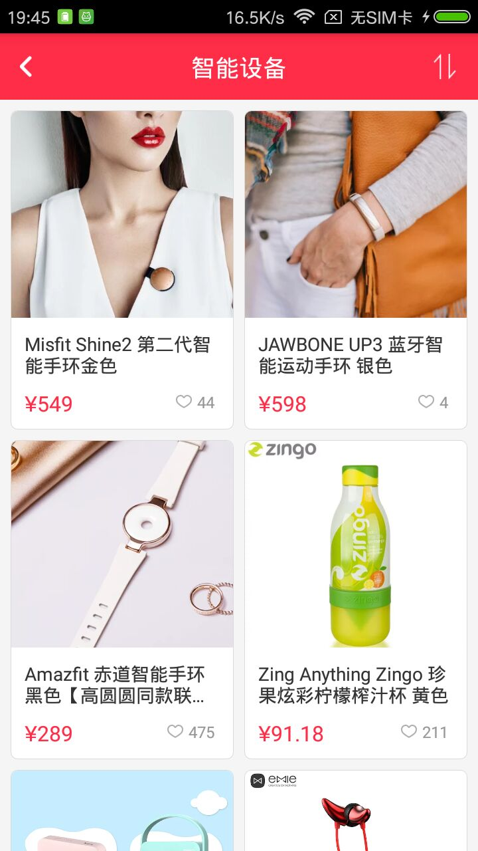

详情页面点击每个商品进入商品的详情页面（之下关于商品详情中连接中的id为点击商品属性id）

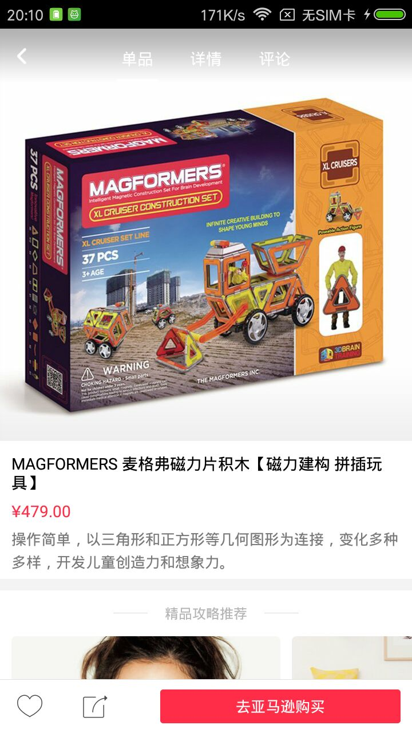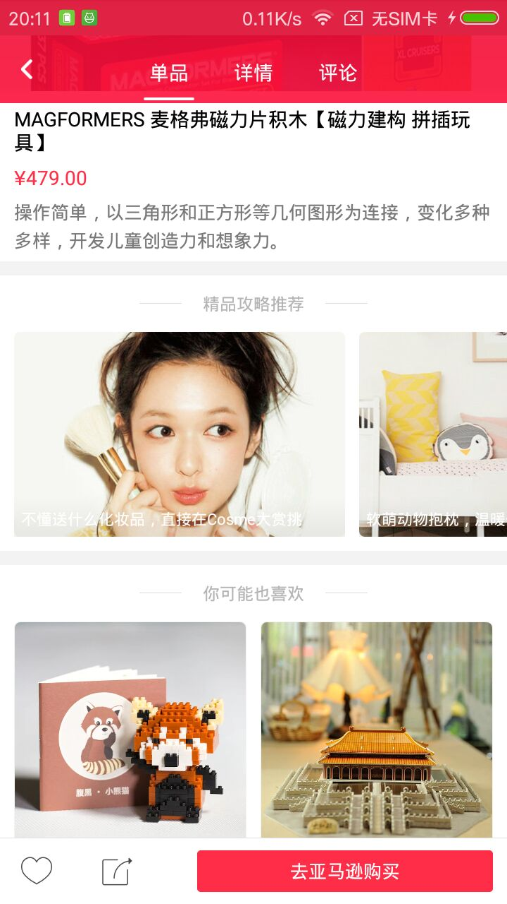

商品详情）

http://api.liwushuo.com/v2/items/id

详情页面的猜你喜欢和精品攻略（id同上）

<http://api.liwushuo.com/v2/items/id/recommend?num=20&post_num=5>

评论：（id同上）

<http://api.liwushuo.com/v2/items/id/comments?limit=20&offset=0>

选礼神器（点击页面跳转）

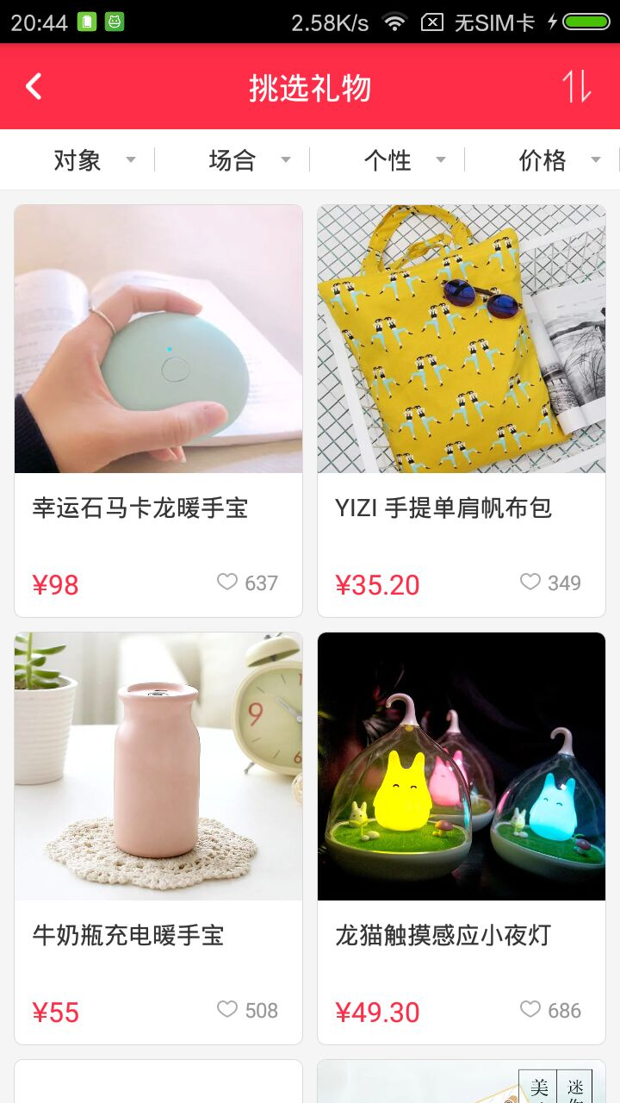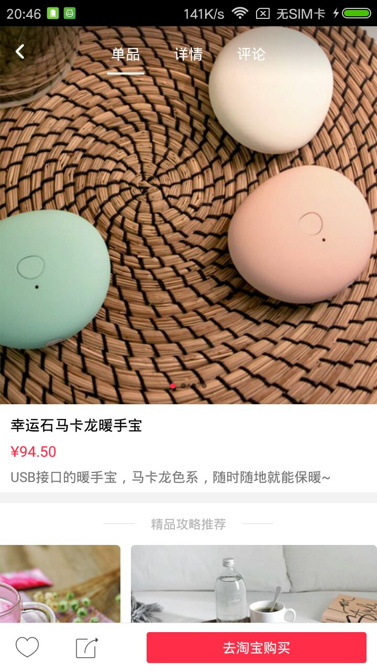

顶部条件

<http://api.liwushuo.com/v2/search/item_filter>

详细商品展示

http://api.liwushuo.com/v2/search/item_by_type?limit=20&offset=0

offse每次增加20

点击商品进入详情：（id为每个商品属性id）

同上模块进入商品详情

热门接口：offset每次下拉刷新加载20条数据

http://api.liwushuo.com/v2/items?gender=1&limit=20&offset=0&generation=2